На правах рукописи


Илиенц Ильмира Робертовна

Сообщества микромицетов пещер как источник штаммов
для сельскохозяйственной и экологической биотехнологии

03.02.08 – экология (биология)

Автореферат
диссертации на соискание ученой степени
кандидата биологических наук

Красноярск – 2011
Работа выполнена на кафедре защиты растений и биотехнологии Института агроэкологического менеджмента ФГОУ ВПО «Красноярский государственный аграрный университет»

Научный руководитель доктор биологических наук, доцент
Хижняк Сергей Витальевич

Официальные оппоненты: доктор биологических наук, профессор
Сорокин Николай Дмитриевич
доктор биологических наук
Тирранен Ляля Степановна

Ведущая организация ФГОУ ВПО «Новосибирский государственный аграрный университет»

Защита диссертации состоится «24» марта 2011 г. в 11³⁰ часов на заседании диссертационного совета Д 220.037.04 при ФГОУ ВПО «Красноярский государственный аграрный университет» по адресу: 660049, г. Красноярск, проспект Мира, 90. Факс: (391)227-36-09

С диссертацией можно ознакомиться в библиотеке ФГОУ ВПО «Красноярский государственный аграрный университет»

Автореферат разослан « » февраля 2011 г.


Ученый секретарь диссертационного совета
доктор биологических наук, профессор Г.А. Демиденко

Актуальность проблемы. В последние десятилетия в мире наблюдается растущий интерес к использованию психрофильных и психротолерантных микроорганизмов в биотехнологии (Russell, 1998; Lettinga et al., 2001; Margesin et al., 2008). При этом основным источником психрофильных и психротолерантных изолятов до сих пор остаются Арктика и Антарктика (Hoover, Pikuta, 2010).
Исследования, проведённые в Красноярском государственном аграрном университете, показали, что низкотемпературные карстовые пещеры Средней Сибири являются уникальным природным источником психрофильных и психротолерантных бактерий и грибов (Хижняк и др., 1999, 2001, 2003, Нестеренко, 2007; Хижняк, 2009). Показано, что психрофильные и психротолерантные бактерии сибирских пещер могут быть использованы в сельскохозяйственной биотехнологии в качестве эффективного при низких температурах начала вегетационного периода и безопасного для теплокровных биологического средства защиты растений от болезней (Хижняк и др., 2009; Ланкина, 2010). В этой связи представляется актуальным оценить возможность использования микробных сообществ низкотемпературных пещер в качестве источника психрофильных и психротолерантных штаммов микромицетов, представляющих интерес с точки зрения защиты растений. Подобные штаммы могут найти применение не только в сельском хозяйстве, но и в основанных на высших растениях биорегенеративных замкнутых системах жизнеобеспечения (СЖО), предназначенных для внеземных поселений (Соглашение о научно-исследовательском сотрудничестве между Красноярским государственным аграрным университетом (Россия) и Пекинским аэрокосмическим университетом (КНР) от 25.06.09). Из-за жёстких требований химической и биологической безопасности психрофильные и психротолерантные микроорганизмы, не способные к росту при температуре человеческого тела, фактически не имеют альтернативы в качестве средства защиты растений в подобных системах.
Ещё одним направлением использования пещерных микромицетов может стать борьба с антропогенным и биологическим загрязнением в пещерах, не имеющих в силу своей геологической истории автохтонных микробных сообществ. В таких пещерах после проникновения в них человека на органических отходах развиваются сообщества аллохтонных мезофильных грибов, представляющие реальную опасность для посетителей (Мазина, 2009, 2010). Можно ожидать, что интродукция в подобные пещеры микромицетов, эволюционно адаптированных к низкотемпературным условиям подземной среды, позволит вытеснить опасные для человека мезофильные виды и ускорит биологическое самоочищение подземной среды.
Целью настоящего исследования является изучение перспектив использования пещерных микробных сообществ в качестве источника штаммов микромицетов для сельскохозяйственной и экологической биотехнологии.

Основные задачи:
- Создание коллекции микромицетов карстовых пещер Средней Сибири и пещеры Сарма (Кавказ) и изучение влияния температуры на кинетику роста пещерных изолятов.
- Изучение влияния температуры и стартовой численности на исходы конкуренции за субстрат между психрофильными и мезофильными микромицетами.
- Изучение возможности применения пещерных микромицетов для конкурентного вытеснения опасных для человека мезофильных видов из пещер рекреационного значения.
- Поиск психрофильных и психротолерантных изолятов, проявляющих антагонизм в отношении фитопатогенных грибов р.р. Bipolaris и Alternaria.
- Изучение факторов, влияющих на относительную встречаемость штаммов-антагонистов в пещерах.
Научная новизна. Впервые показано присутствие психрофильных и психротолерантных микромицетов в пещерах Кавказа, составлена коллекция и изучены биологические особенности микромицетов пещеры Сарма (плато Арабика, Западный Кавказ).
Впервые изучено влияние температуры на кинетику роста психрофильных и психротолерантных микромицетов, выделенных из пещер. Изучены исходы конкуренции за субстрат между психрофильными и мезофильными микромицетами при разных температурах. Показана возможность использования психрофильных и психротолерантных микромицетов, выделенных из пещерных микробных сообществ, в качестве эффективного и безопасного для теплокровных средства для биологической защиты сельскохозяйственных растений от болезней, а также для конкурентного вытеснения опасных для человека аллохтонных мезофильных грибов из антропогенно загрязнённых пещер.
Изучены факторы, влияющие на встречаемость антагонистов в пещерных сообществах. Установлено, что максимальная встречаемость антагонистов наблюдается в участках пещер с малоинтенсивным, но исторически длительным притоком органического вещества, минимальная – в антропогенно загрязнённых участках, при этом наиболее высокая встречаемость антагонистов наблюдается среди представителей р. Chrysosporium. Создана коллекция изолятов, представляющих практический интерес для биологической борьбы с корневой гнилью зерновых культур в условиях Сибири, а также изолятов, перспективных для биологической очистки антропогенно загрязнённых пещер и для использования в СЖО.

Защищаемые положения:
- Пещерные психрофильные и психротолерантные микромицеты в диапазоне температур +4…+21°С выигрывают конкуренцию у мезофильных грибов за счёт существенно более короткой лаг-фазы, более высокой максимальной удельной скорости роста мицелия и удельной скорости образования новых точек роста, а также за счёт более дружного прорастания спор.
- Психрофильные микромицеты, выделенные из микробных сообществ пещер Сибири и Кавказа, могут быть использованы для биологической очистки не имеющих собственных автохтонных психрофильных сообществ антропогенно загрязненных пещер рекреационного значения.
- Психрофильные микромицеты, выделенные из микробных сообществ пещер Сибири, могут быть использованы в качестве безопасных для теплокровных биопрепаратов для защиты зерновых от корневых гнилей.
Практическое значение работы. Штаммы, перспективные для использования в защите зерновых от корневой гнили, переданы в Красноярский НИИСХ для испытания в полевых условиях. Результаты исследований используются в Центре космической биологии и технологии жизнеобеспечения Пекинского аэрокосмического университета (BUAA) при разработке системы защиты растений в биорегенеративных системах жизнеобеспечения (справка от 25.12.2010).
Изоляты G-5.1 и DL-3.2 депонированы во Всероссийской коллекции микроорганизмов (регистрационные номера соответственно BKM F-4102D и BKM F-4103D) и в настоящее время проходят процедуру патентования в качестве основы биопрепаратов для биологической очистки антропогенно загрязненных пещер.
Коллекция выделенных в пещерах Сибири психрофильных и психротолерантных микроорганизмов используется в преподавании дисциплины "Микология" для специальностей 110102, 110203 и 110201М на кафедре защиты растений и биотехнологии ФГОУ ВПО КрасГАУ (Акт внедрения от 15.10.2009).
Апробация работы. По материалам диссертации опубликовано 9 работ, в том числе 2 – в изданиях, рекомендованных ВАК Российской Федерации. Материалы исследований были представлены: на научно-практической конференции "Пещеры: охрана, история исследований, культура, туризм, современное состояние и перспективы научных исследований в пещерах на территории бывшего СССР" (Красноярск, 2008); I (Красноярск, 2009, 1-е место) и II (Новосибирск, 2009, 1-е место) этапах Всероссийского конкурса на лучшую научную работу среди молодых ученых Минсельхоза РФ; Всероссийской научно-практической и научно-методической конференции с международным участием "Инновации в науке и образовании: опыт, проблемы, перспективы развития" (Красноярск, 2009); II международной (заочной) научно-практической конференции молодых ученых «Инновационные тенденции развития агропромышленного комплекса России», (Красноярск, 2009); XIII международной научной школе-конференции студентов и молодых учёных «Экология Южной Сибири и сопредельных территорий» (Абакан, 2009); III международной научно-практической конференции молодых ученых «Инновационные тенденции развития Российской науки» (Красноярск, 2010); XVII международной конференции студентов, аспирантов и молодых ученых: Ломоносов – 2010 (Москва, 2010); IV международной конференции молодых ученых «Новейшие направления развития аграрной науки в работах молодых ученых (Новосибирск 2010); конкурсе Красноярского регионального отделения Российского аграрного движения на «Лучший инновационный проект в сфере АПК» (Красноярск, 2010, лауреат); Третьей общегородской ассамблее «Красноярск. Технологии будущего» (Красноярск, 2010).
Структура и объём диссертации. Диссертация изложена на 140 страницах текста, содержит 80 рисунков и 15 таблиц. Работа состоит из введения, обзора литературы, описания объектов и методов исследования, результатов и их обсуждения, практических рекомендаций, выводов и списка литературы, содержащего ссылки на 205 источников, из которых 115 – на иностранных языках.
Личный вклад автора. Образцы из пещер Сибири отбирались автором лично (пещеры Женевская и Ледяная) либо были предоставлены Е.В. Нестеренко. Образцы из пещеры Сарма предоставлены спелеосекцией СФУ и Красноярским спелеоклубом, из пещеры Снежная – С.Е. Мазиной (спелеосекция МГУ). Выделение изолятов, эксперименты, обработка и интерпретация результатов, написание работы выполнены лично автором.
Благодарности. Автор выражает искреннюю благодарность д.б.н., доценту С.В. Хижняку за методическое руководство, д.б.н., профессору Е.Я. Мучкиной за научные консультации, П.В. Рудко, В.В. Сухачеву, Н.В. Кинчиной и другим участникам экспедиции "Арабика-2010", а также С.Е. Мазиной за предоставленные образцы грунта из пещер Кавказа.
Глава 1. Обзор литературы
В главе 1 проводится обзор современного состояния изученности микромицетов карстовых пещер. Наиболее изученными в микологическом плане на территории бывшего СССР являются сухогалерейные пещеры Средней Сибири, где обнаружено присутствие специфических микробных сообществ, адаптированных к низкой температуре подземной среды (Хижняк и др., 1999, 2001, 2003, Нестеренко, 2007; Хижняк, 2009). Среди других работ можно отметить исследования аллохтонной микобиоты в пещерах Урала (Лисина-Кулик, 1967, 1968, 1969), Архангельской области (Иванова, 2002; Семиколенных, 2004), а также патогенных и условно-патогенных для человека микромицетов в пещерах хребта Кугитанг-Тау, Узбекистан (Semikolennykh, 1997) и в пещере Снежная, Абхазия (Мазина, 2008, 2009). Большинство зарубежных исследований выполнены в тропических и субтропических пещерах и носят преимущественно санитарно-микробиологическую направленность. Зарубежные работы, посвящённые автохтонной микобиоте пещер, появились только недавно и носят описательный характер (Novakova, 2009).

Глава 2. Объекты и методы исследования
Объектами исследования служили микромицеты, выделенные автором из микробных сообществ низкотемпературных (температура воздуха и грунта +4...+6ºC) пещер Средней Сибири – Айдашинская (41/25), Большая Орешная (43470/215), Ручейная (1300/85), Темная (2500/55), Торгашинская (2965/176), Ледяная (720/32), Караульная-2 (540/34), Женевская (6020/90), Кубинская (3000/274), Партизанская (6649/125), Маячная (1100/60), Парлагольская (600/34) и Кавказа – Сарма (13000/1550), Снежная (19000/1370) (в скобках показаны протяжённость и глубина пещеры, м). Выделение изолятов из образцов и их лабораторные исследования выполняли по методикам, принятым при изучении пещерных микроорганизмов (Нестеренко, 2007; Хижняк, 2009). Тест-объектами при изучении антагонистической активности изолятов служили фитопатогенные грибы Bipolaris sorokiniana, Alternaria tenuissima, A. infectoria, выделенные автором из поражённых органов ячменя и пшеницы, тест-объектами при изучении исходов конкуренции – сапротрофные и условно-патогенные мезофильные грибы, способные к росту при температуре пещер.
Глава 3. Таксономический состав и биологические особенности микромицетов пещер Средней Сибири и Кавказа
Выделенные из пещер Красноярского края психрофильные и психротолерантные микромицеты представлены главным образом р.р. Chrysosporium и Mucor, обнаружены также представители р.р. Penicillium, Paecilomyces, Verticillium, Doratomyces. Среди психрофильной и психротолерантной микобиоты пещеры Сарма (Кавказ) преобладают представители р. Mucor, выявлены также представители р.р. Penicillium, Fusarium и неидентифицированные мицелиальные и диморфные грибы.
Температурный оптимум роста варьирует в пределах +17...+24ºС, максимальная температура – в пределах +22...+28ºС. Типичная кинетика роста пещерных изолятов при разных температурах в сравнении с мезофильными грибами, выделенными из почв региона, показана на рисунках 1 и 2.
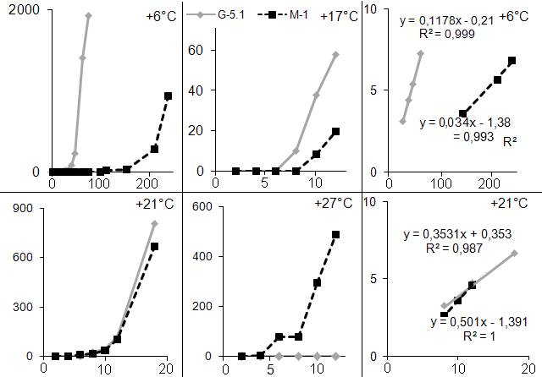

Рисунок 1 – Типичная динамика роста роста психрофильных и мезофильных грибов при разных температурах на примере изолятов р. Mucor: G-5.1 – психрофильный изолят из пещеры Женевская, M-1 – мезофильный изолят из почвы ОПХ «Минино». По оси абсцисс – время (час), по оси ординат – длина мицелия (мкм на 1 ростовую трубку). Правые графики – зависимость логарифма длины мицелия от времени в экспоненциальной фазе роста
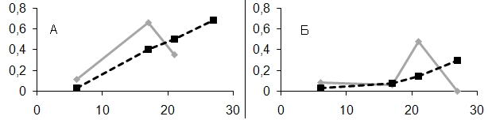

Рисунок 2 – Зависимость максимальной удельной скорости роста (А) и максимальной удельной скорости образования точек роста (Б) пещерного (на примере G-5.1) и почвенного (на примере M-1) изолятов от температуры. По оси абсцисс – температура. Показатели рассчитаны по экспоненциальной фазе роста

Адаптация пещерных микромицетов к низкой температуре проявляется и в динамике прорастания спор при разных температурах (рис. 3).
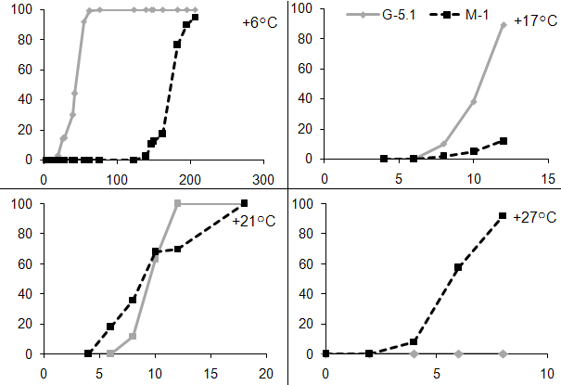

Рисунок 3 – Динамика прорастания спор у психрофильных и мезофильных грибов при разной температуре на примере изолятов G-5.1 и M-1. По оси абсцисс – время (час), по оси ординат – % проросших спор
При температуре, близкой к естественной температуре пещер, время прорастания спор психрофильных изолятов в 5-40 раз меньше, чем время прорастания спор мезофильных почвенных грибов, способных к росту при низкой температуре. Различия обусловлены главным образом существенно более длинной лаг-фазой у мезофильных грибов, составляющей в среднем более ста часов против 5-15 часов у психрофильных изолятов, а также более дружным прорастанием спор. При температуре +17...+21ºC лаг-фаза у психрофильных и мезофильных изолятов практически сравнивается, однако при данных температурах для психрофилов характерно более дружное прорастание спор, что находит отражение в более высоких углах наклона соответствующих линий регрессии (рис. 4).
Таким образом, при температуре, близкой к естественной температуре пещер, психрофильные пещерные изоляты имеют преимущество перед мезофильными грибами за счёт существенно более короткой лаг-фазы и более высокой скорости роста мицелия, а при температурах в пределах +17...+21ºC – за счёт более дружного прорастания спор и (при температурах ниже 20ºC) за счёт более высокой скорости роста мицелия. Между автохтонными изолятами, выделенными из пещер Сибири и из пещеры Сарма, не наблюдается принципиальных различий по кинетике роста на разных температурах, что можно объяснить близкими температурными характеристиками указанных пещер, а также близким таксономическим составом изолятов. В то же время пещерные представители Zygomycota в среднем демонстрируют существенно более высокую скорость роста в диапазоне температур от +4 до +22ºC в сравнении с пещерными Ascomycota и Deuteromycota (табл. 1).
Таблица 1 – Типичные показатели роста автохтонных пещерных микромицетов в сравнении с мезофильными почвенными грибами (прирост мицелия приведён на 1 точку роста в экспоненциальной фазе)
Источник изолятов | Показатель | Температура, °С
Источник изолятов | Показатель | 4…8 | 14…17 | 20…22
Zygomycota
Пещеры Сибири | время прорастания спор, час | 5 – 22 | 5 – 6 | 5 – 6
Пещеры Сибири | прирост мицелия, мкм/ч | 1,6 – 8,6 | 29,1 | 34,7
Пещера Сарма | время прорастания спор, час | 5 – 24 | 5 – 12 | 5 – 8
Пещера Сарма | прирост мицелия, мкм/ч | 15 – 25 | 25 – 40 | 32 – 47
Почвы Сибири | время прорастания спор, час | 70 – 112 | 10 – 12 | 6 – 8
Почвы Сибири | прирост мицелия, мкм/ч | 0,6 – 1,8 | 6 – 8 | 35,2 – 39,3
Ascomycota, Deuteromycota
Пещеры Сибири | время прорастания спор, час | 5 – 24 | 4 – 20 | 5 – 6
Пещеры Сибири | прирост мицелия, мкм/ч | 0,8 – 1,6 | 0,4 – 12 | 0,8 – 15
Пещера Сарма | время прорастания спор, час | 18 – 24 | 8 – 10 | 8 – 10
Пещера Сарма | прирост мицелия, мкм/ч | 1,0 – 1,6 | 12 – 15 | 12 – 20
Почвы Сибири | время прорастания спор, час | 70 – 100 | 5 – 6 | 4 – 5
Почвы Сибири | прирост мицелия, мкм/ч | 0,1 – 0,5 | 15 – 20 | 40 – 49

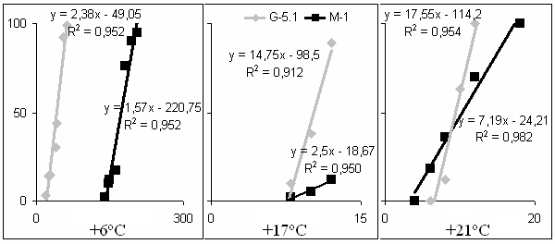

Рисунок 4 – Уравнения линейной регрессии зависимости числа проросших спор от времени с момента окончания лаг-фазы у психрофильного (G-5.1) и мезофильного (M-1) изолятов при температуре +6ºC, +17ºC и +21ºC. По оси абсцисс – время (час), по оси ординат – % проросших спор
При температурах, приближающихся к максимальным, у психрофильных и психротолерантных изолятов наблюдается прорастание отдельных спор, однако они формируют аномальный и нежизнеспособный мицелий, который впоследствии прекращает рост и не восстанавливает его даже при переносе в низкотемпературные условия.
Интересной с практической точки зрения особенностью ряда пещерных изолятов является накопление жироподобных веществ. Так, в гифах выделенного в пещере Ледяная психрофильного штамма DL-3.2 накапливаются липиды в количестве до 50-60% от абсолютно сухого веса, представляющие потенциальный интерес как возможный источник полиненасыщенных жирных кислот. Аналогичное накопление липидов отмечено и для ряда других пещерных изолятов.
Глава 4. Перспективы использования психрофильных
и психротолерантных изолятов для вытеснения условно-патогенных мезофильных грибов из пещер рекреационного значения
Для решения проблемы загрязнения опасной для человека аллохтонной микобиотой пещер рекреационного значения, не имеющих собственных психрофильных сообществ, нами была предложена идея конкурентного вытеснения мезофильных видов грибов путём интродукции в эти пещеры психрофилов из автохтонных сообществ низкотемпературных пещер.
Для анализа возможных исходов конкуренции между мезофильным и психрофильным изолятами была использована следующая модель:
dL1/dt = m1(S)*P1 dL2/dt = m2(S)*P2
dP1/dt = Kpl1*m1(S)*P1–Ki1*P1*L dP2/dt = Kpl2*m2(S)*P2–Ki2*P2*L
m1(S) = Mmax1*S/(Ks1 + S) m2(S) = Mmax2*S/(Ks2 + S)
dS/dt = –Y1*dL1–K1*L1–Y2*dL2–K2*L2 L=L1+L2,

где L1 и L2 – длина мицелия соответственно первого и второго гриба; Mmax1 и Mmax2 – максимальные скорости роста первого и второго гриба; Ks1 и Ks2 – константы Михаэлиса первого и второго гриба; S – количество субстрата; P1 и P2 – число активных точек роста первого и второго гриба; Ki1 и Ki2 – коэффициенты, отражающие прекращение роста первого и второго гриба при "встрече" с уже имеющимся мицелием; Kpl1 и Kpl2 – коэффициенты ветвления первого и второго гриба; Y1 и Y2 – расход субстрата на синтез биомассы первого и второго гриба; K1 и K2 – расход субстрата на поддержание биомассы первого и второго гриба соответственно.
Несмотря на упрощённый характер модели, кривые роста, рассчитанные по модели с использованием экспериментально полученных коэффициентов, соответствуют реальным экспериментальным кривым, что свидетельствует в пользу адекватности предложенной модели.
Компьютерный анализ модели с использованием экспериментально полученных зависимостей скоростей роста психрофильных и мезофильных изолятов от температуры (см. табл. 1) показал, что в условиях ограниченного субстрата при температуре +4...+6ºC и равной дозе засева автохтонные пещерные Zygomycota выигрывают конкуренцию и у аллохтонных Zygomycota (рис. 5, A), и у аллохтонных Ascomycota и Deuteromycota (рис. 5, B). Автохтонные Ascomycota и Deuteromycota при тех же условиях выигрывают конкуренцию и у аллохтонных Zygomycota (рис. 5, C), и у аллохтонных Ascomycota и Deuteromycota (рис. 5, D). Преимущество пещерных изолятов перед почвенными сохраняется даже при соотношении инокулюма 1:100 в пользу почвенного гриба (рис. 5, E). Только при более высоких соотношениях преимущество начинает получать почвенный гриб (рис. 5, F, соотношение инокулюма 1:400 в пользу почвенного гриба). Преимущество пещерных изолятов перед мезофильными грибами проявляется и при температуре +17..+20ºC (рис. 5, G, соотношение инокулюма 1:50 в пользу мезофильного гриба), хотя это преимущество не столь велико, как при более низких температурах (рис. 5, H, температура +17...+20ºC, соотношение инокулюма 1:100 в пользу мезофильного гриба).
Выводы, полученные при анализе модели, были подтверждены лабораторными экспериментами по анализу итогов конкуренции между психрофильными (изоляты G-5.1 и DL-3.2) и мезофильными (Penicillium sp, Mucor sp) грибами на субстратах, моделирующих антропогенное загрязнение пещер согласно типичным экспедиционным раскладкам (хлеб, отварной рис, сыр и варенье). При температуре +4…+6°С на всех субстратах конкуренцию выигрывали психрофильные изоляты, при этом мезофильные грибы в совместной культуре вообще не формировали споры. При температуре +17...+20ºC (температура субтропических пещер) полного вытеснения мезофильных грибов не наблюдалось, однако количество сформировавшихся спор у мезофильных грибов статистически значимо снижалось.
Полученные результаты позволяют рекомендовать психрофильные микромицеты для биологической очистки пещер от субарктической до субтропической зоны.

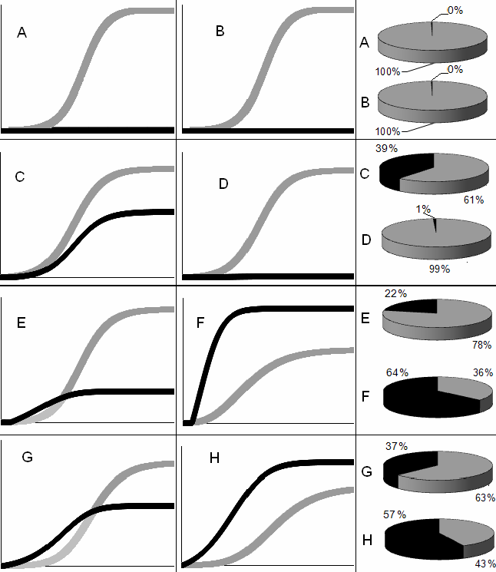

Рисунок 5 – Рассчитанная по модели динамика роста пещерного и почвенного изолята при совместном культивировании в условии ограниченного субстрата (пояснения – в тексте): по оси абсцисс – время, по оси ординат – суммарная длина мицелия; на круговых диаграммах показано соотношение биомасс пещерного и почвенного изолята после достижения стационарного состояния
Глава 5. Пещерные сообщества микромицетов как источник штаммов
для борьбы с болезнями растений в условиях Сибири
Из 73 проанализированных изолятов пещерных микромицетов 34 проявили антагонистическую активность в отношении фитопатогенных грибов, что проявляется в статистически значимом ингибировании прорастания конидий и развития мицелия тест-культуры в присутствии их культурального фильтрата. При этом более половины изученных изолятов являются сильными антагонистами и подавляют прорастания конидий тест-культур на 75-100% (рис. 6).
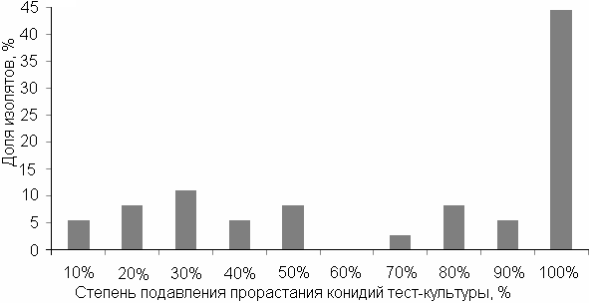

Рисунок 6 – Распределение изолятов по степени антагонизма в отношении фитопатогенных грибов на примере B. sorokiniana
Повышенная встречаемость антагонистов в пещерных местообитаниях была отмечена и для бактерий (Ланкина, 2010). Возможно, это связано с эволюцией микробных сообществ в условиях жёсткого субстратного лимитирования, когда способность к продуцированию антибиотических веществ становится одним из важных преимуществ в конкуренции за субстрат. Максимальная встречаемость сильных антагонистов отмечена для микроорганизмов, выделенных в пещерах с низкой и умеренной степенью антропогенного загрязнения (пещеры Парлагольская, Партизанская, Маячная, Кубинская, Тёмная, Ручейная, Водораздельная). В пещерах с высокой степенью антропогенного загрязнения (Караульная-2, Ледяная, Большая Орешная, Торгашинская, Айдашинская) относительная встречаемость сильных антагонистов статистически значимо (p < 0,05 по критерию χ² и F-критерию) ниже и составляет 40% от общего числа выделенных в данных пещерах штаммов (рис. 7). По относительной встречаемости антагонистов среди проанализированных изолятов лидируют представители р. р. Cladosporium, Doratomyces и Chrysosporium. Среди грибов, относящихся к данным родам, сильную антибиотическую активность в отношении грибов р. Bipolaris проявили соответственно 100, 90 и 80 % изолятов. Наибольшую активность в отношении одновременно B. sorokiniana, A. tenuissima и A. infectoria проявили изоляты Тм-1, Т-30, П-31, П-33, Л-85, О-97, Руч-102, Кем-104, Кем-108, М-117.
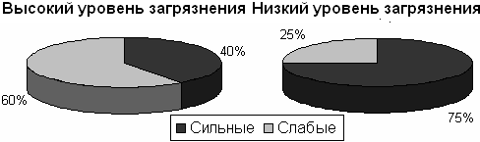

Рисунок 7 – Относительная встречаемость сильных (подавление прорастания конидий тест-культуры на 75-100%) и слабых (подавление прорастания конидий тест-культуры на менее чем 50%) антагонистов среди изолятов, выделенных в пещерах с высоким и низким уровнями антропогенного загрязнения
Кроме подавления прорастания конидий отмечен ярко выраженный эффект полного или частичного конкурентного вытеснения грибов р.р. Bipolaris, Alternaria и Fusarium при совместном культивировании с пещерными изолятами в диапазоне температур от +4 до +20ºC (температура почвы в первой половине вегетационного периода). Следует отметить, что, хотя указанные фитопатогены относятся к мезофилам, скорость прорастания конидий и роста мицелия при низкой температуре у них существенно превышает аналогичные показатели для сапротрофных почвенных мезофильных грибов (табл. 2), что, очевидно, позволяет им выигрывать конкуренцию у почвенных сапротрофов в начале вегетационного периода.
Таблица 2 – Показатели роста фитопатогенных грибов р.р. Bipolaris, Alternaria и Fusarium при разной температуре
Изолят | Температура,  °С | Лаг-фаза, час | Максимальный прирост гифы, мкм/час | Удельная скорость роста, мкм/(мкм*час)
B. sorokiniana | +6 | 3 | 5,1 | 0,349
B. sorokiniana | +17 | 2,5 | 29,2 | 0,421
B. sorokiniana | +22 | 2 | 37,2 | 0,462
A. infectoria | +6 | 7 | 2,5 | 0,079
A. infectoria | +17 | 6 | 6,6 | 0,242
A. infectoria | +22 | 6 | 15,5 | 0,217
Fusarium oxysporum | +6 | 7 | 2,3 | 0,025
Fusarium oxysporum | +17 | 6 | 6,7 | 0,168
Fusarium oxysporum | +22 | 2 | 5,9 | 0,267
Способность грибов р.р. Bipolaris, Alternaria и Fusarium к быстрому росту при низкой температуре наблюдается только на ранних стадиях развития мицелия, вероятно, за счёт использования запасных питательных веществ и ферментов, имеющихся в конидиях, затем рост замедляется до типичных для мезофильных грибов величин (рис. 8).

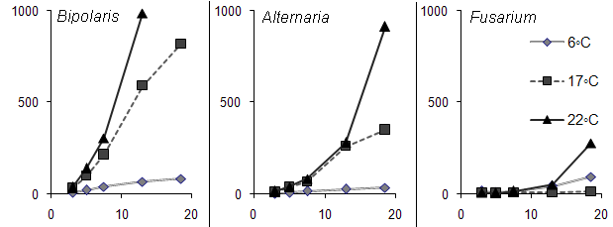

Рисунок 8 – Динамика роста фитопатогенных грибов р.р. Bipolaris, Alternaria и Fusarium при разной температуре: по абсцисс – время (час), по оси ординат – длина мицелия (мкм на проростковую трубку)
Компьютерное моделирование показало, что в диапазоне температур от +4 до +20ºC пещерные изоляты могут быть использованы для конкурентного вытеснения данных фитопатогенных грибов из субстрата. В то же время почвенные мезофильные грибы при низких температурах для этой цели неэффективны, в первую очередь – из-за существенно большей, чем у фитопатогенов, лаг-фазы (рис. 9). Выводы модели были подтверждены экспериментами по совместному культивированию фитопатогенных, психрофильных и мезофильных грибов, что открывает возможность использования пещерных изолятов для вытеснения фитопатогенных грибов из корнеобитаемой зоны в начале вегетационного периода. Открывается также возможность использования пещерных микромицетов в качестве безопасного для теплокровных агента для вытеснения фитопатогенных грибов из субстратов в биорегенеративных СЖО, основанных на высших растениях.
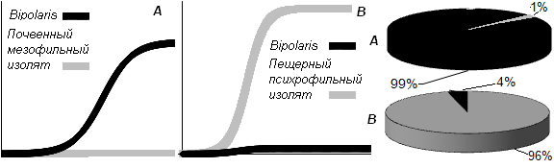

Рисунок 9 – Рассчитанная по модели динамика роста фитопатогенного (р. Bipolaris), мезофильного (Mucor sp.) и психрофильного изолятов (Mucor sp.), по оси абсцисс – время, по оси ординат – суммарная длина мицелия; на круговых диаграммах показано соотношение биомасс изолятов после достижения стационарного состояния
Лабораторные испытания показали, что пещерные изоляты эффективно предотвращают развитие симптомов корневых гнилей и улучшают биометрические показатели проростков при искусственном заражении семян пшеницы (рис. 10).
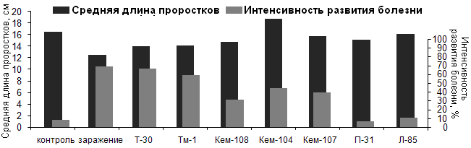

Рисунок 10 – Влияние обработки семян пещерными изолятами на интенсивность развития корневой гнили у проростков пшеницы при искусственном заражении семян B. sorokiniana в лабораторных условиях
Практические рекомендации
- Красноярскому НИИСХ Россельхозакадемии рекомендуем провести полевые испытания изолятов Кем-108, П-31 и Л-85 в качестве биофунгицидов для защиты зерновых культур от корневых гнилей и альтернариоза в условиях Сибири.
- Лаборатории космической биологии и биорегенеративных систем жизнеобеспечения Пекинского аэрокосмического университета рекомендуем провести испытания психрофильных изолятов G-5.1 и DL-3.2 в качестве безопасных для человека биодеструкторов органических отходов в замкнутых системах жизнеобеспечения.
- Экологической экспедиции при спелеосекции МГУ им. М.В. Ломоносова (рук. к.б.н. Мазина С.Е.) рекомендуем провести испытания выделенных из пещер Красноярского края и пещеры Сарма (Кавказ) психрофильных и психротолерантных микромицетов в качестве биологических агентов для очистки пещеры Снежная (Кавказ) от условно-патогенных мезофильных грибов.
- Рекомендуем использовать имеющуюся коллекцию пещерных психрофильных микромицетов для преподавания дисциплин микробиологической направленности в ФГОУ ВПО КрасГАУ.
Выводы
1. Среди психрофильной и психротолерантной микобиоты пещер Красноярского края выявлены представители р.р. Chrysosporium, Mucor, Penicillium, Paecilomyces, Verticillium, Doratomyces, преобладающими являются представители р.р. Chrysosporium и Mucor.
2. В пещере Сарма (Кавказ) присутствуют адаптированные к низким температурам микромицеты, среди которых выявлены представители р.р. Mucor, Penicillium, Fusarium.
3. Адаптация микромицетов к условиям пещер проявляется в существенно более короткой, чем у мезофильных почвенных грибов, лаг-фазе при прорастании спор при температуре пещер (15-20 часов против более чем 100 часов у мезофильных изолятов при +4...+6ºC); более высокой, чем у мезофильных изолятов, максимальной удельной скорости роста в диапазоне температур от +4...+6ºC до +17ºC; более высокой скорости образования новых точек роста в диапазоне температур от +4...+6ºC до +21ºC; неспособности к прорастанию и росту при температурах выше +26..+28ºC.
4. Пещерные микромицеты выигрывают конкуренцию у мезофильных грибов в диапазоне температур от +4...+6ºC до +17...+20ºC, даже если доза инокулята мезофильными грибами превышает дозу инокуляции психрофильными на 2 порядка. Это позволяет использовать автохтонную микобиоту пещер Сибири, а также пещеры Сарма в качестве интродуцентов в антропогенно загрязнённые пещеры, не имеющие собственных автохтонных микробных сообществ, для вытеснения развивающихся на органическом мусоре опасных для человека мезофильных микромицетов в пещерах от субполярного до субтропического пояса.
6. Из 73 проанализированных психрофильных и психротолерантных изолятов пещерных микромицетов 34 проявляют антибиотическую активность в отношении фитопатогенных грибов р.р. Bipolaris и Alternaria. В условиях совместного культивирования пещерные изоляты подавляют развитие фитопатогенных грибов не только за счёт антибиотической активности, но и за счёт конкурентного вытеснения.
7. Существует статистически значимая связь между уровнем антропогенного загрязнения пещеры и степенью антагонизма выделенных из нее изолятов. В среднем максимальная антибиотическая активность характерна для изолятов, выделенных из пещер с умеренным и низким уровнем антропогенного загрязнения, минимальная – для пещер с высоким уровнем антропогенного загрязнения. Наиболее высокая встречаемость антагонистов наблюдается среди представителей р. Chrysosporium.
9. Изоляты Кем-108, П-31 и Л-85 подавляют развитие обыкновенной корневой гнили зерновых в лабораторных условиях и могут быть рекомендованы для полевых испытаний в качестве биофунгицидов для защиты зерновых от гельминтоспориоза, альтернариоза и фузариоза, а также для защиты растений в биорегенеративных СЖО.

Основные положения диссертации опубликованы в работах:
Издания, рекомендованные ВАК РФ
      - Хижняк, С.В. Оценка эффективности психрофильных пещерных микроорганизмов в биологической борьбе с обыкновенной корневой гнилью зерновых / С.В. Хижняк, Е.П. Ланкина, И.Р. Илиенц // Вестник КрасГАУ. – 2009. – № 6. – С. 49-52.
      - Хижняк, С.В. Связь между уровнем антропогенной нагрузки и антибиотической активностью пещерной микробиоты / С.В. Хижняк, И.Р. Илиенц, Е.П. Ланкина // Вестник КрасГАУ. – 2009. – № 7. – С. 52-55.
Из публикаций в других изданиях основными являются:
- Воробьева, С.В. Микробные сообщества олиготрофных местообитаний как потенциальный источник продуцентов антибиотиков / С.В. Воробьёва, И.Р. Илиенц, E.П. Ланкина // Инновационные тенденции развития российской науки: мат-лы III Междунар. (заочная) науч.-практ. конф. молодых учёных / Краснояр. гос. аграр. ун-т. – Красноярск, 2010. – С. 36-37.
- Илиенц, И.Р. Перспективы практического использования микромицетов карстовых пещер Средней Сибири / И.Р. Илиенц, Е.В. Нестеренко // Ломоносов – 2010: тез. докл. XVII Междунар. конф. студентов, аспирантов и молодых учёных; секция "Биология"; 12-15 апреля 2010 г. – М.: МГУ им. М.В. Ломоносова, 2010. – С. 153.
- Илиенц, И.Р. Перспективы использования психрофильных и психротолерантных микромицетов в защите зерновых от гельминтоспориоза и альтернариоза / И.Р. Илиенц, С.В. Хижняк // Экология Южной Сибири и сопредельных территорий. Вып. 13: в 2 т. Т.II / Хакасский гос. ун-т им. Н.Ф. Катанова. – Абакан, 2009. – С. 181.
- Ланкина, Е.П. Перспективы использования психрофильных и психротолерантных микроорганизмов в защите зерновых от корневых гнилей / Е.П. Ланкина, И.Р. Илиенц, С.В. Хижняк // Инновационные тенденции развития агропромышленного комплекса России: мат-лы II Междунар. (заочной) науч.-практ. конф. молодых учёных / Краснояр. гос. аграр. ун-т. – Красноярск, 2009. – С. 48-52.
- Ланкина, Е.П. Микробные сообщества экстремальных местообитаний как источник продуцентов антибиотиков для борьбы с болезнями животных и человека / Е.П. Ланкина, С.В. Воробьёва, И.Р. Илиенц // Новейшие направления развития аграрной науки в работах молодых ученых: мат-лы IV Междунар. конф. молодых ученых, посвящ. 40-летию СО Россельхозакадемии / Рос. акад. с.-х. наук. Сиб. регион. отд. – Новосибирск, 2010. – Ч. 2. – С. 85-88.
- Хижняк, С.В. Перспективы использования психрофильных и психротолерантных микроорганизмов в защите зерновых от обыкновенной корневой гнили / С.В. Хижняк, И.Р. Илиенц, Е.П. Ланкина // Инновации в науке и образовании: опыт, проблемы, перспективы развития: мат-лы Всерос. очно-заочной науч.-практ. и науч.-метод. конф. с междунар. участием / Краснояр. гос. аграр. ун-т. – Красноярск, 2009. – С. 222-225.
- Хижняк, С.В. Перспективы использования микроорганизмов карстовых пещер в сельскохозяйственной биотехнологии / С. В. Хижняк, Е. П. Ланкина, И.Р. Илиенц, Е.В. Нестеренко // Пещеры: охрана, история исследований, культура, туризм, современное состояние и перспективы научных исследований в пещерах на территории бывшего СССР: мат-лы науч.-практ. конф. – Красноярск: Поликом, 2009. – С. 228-229.

Санитарно-эпидемиологическое заключение № 24.49.04.953.П. 000381.09.03 от 25.09.2003 г.
Подписано в печать 17.02.2011. Формат 60х84/16. Бумага тип. № 1

Печать – ризограф. Усл. печ. л. 1,0 Тираж 100 экз. Заказ № 1071

Издательство Красноярского государственного аграрного университета
660017, Красноярск, ул. Ленина, 117

